Informação extra:
Para a entrada, prato principal, sobremesa e bebida, cada refeição poderá ficar em 3,50 euros ou seja 14 euros para 4 pessoas, se:
- comprarmos frutas e legumes diretamente ao produtor, sem intermediários;
- se a compra for a produtores locais, diminuindo margens de lucro e despesas de deslocações;
- se forem usados sempre e só produtos da época (mais nutritivos e mais baratos)
A nossa escola tem também hipótese de fazer parceria com produtores de carne da nossa região para fornecimento de peru (p.ex. Perugel). Só o salmão poderá aumentar o preço do prato, mas nunca será muito, uma vez que é obviamente de viveiro.

Exemplos dos nossos legumes…
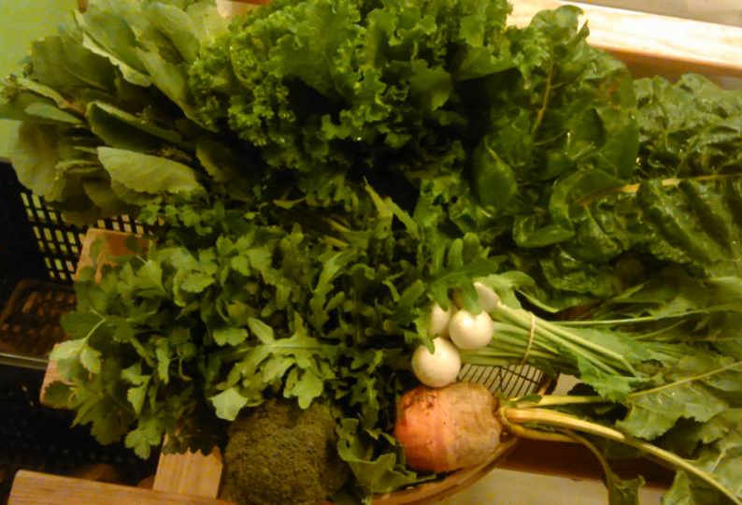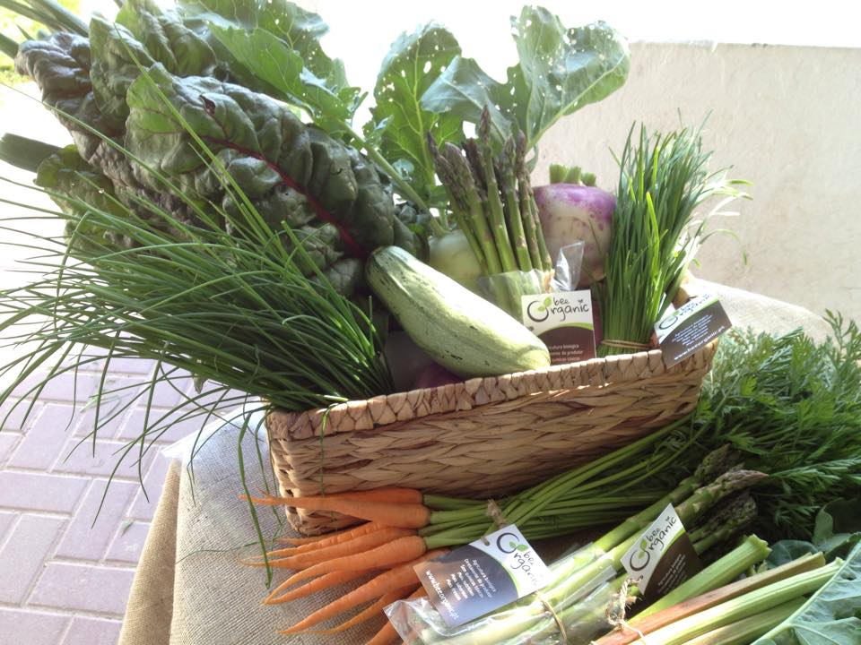
E da nossa fruta…
